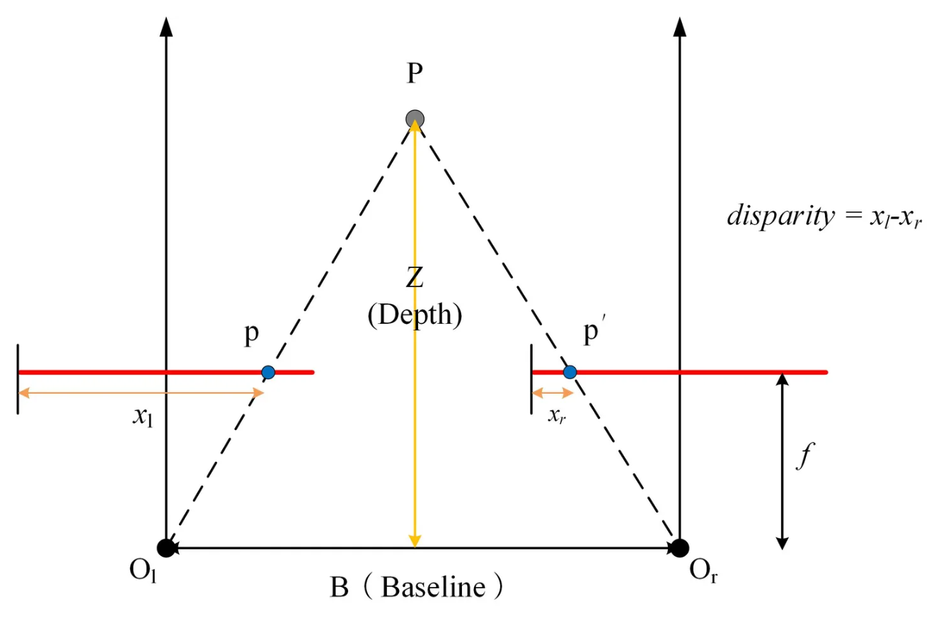

# 双目图像估计深度信息

1. 使用cv2.StereoSGBM_create()进行特征点匹配，匹配的特征点的横坐标相减得到视差，进而可得视差图
2. 根据公式“深度 = 焦距 * 双目距离 / 视差”，即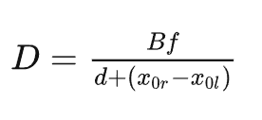计算深度，得到深度图。参考官方文档，得到参数如下
   1. 焦距f（pixel）：4844.97
   2. 双目距离B（mm）：193.001
   3. x0r-x0l（pixel）=162.296
   4. d（pixel）为视差
3. 结果
   1. 原图像  
      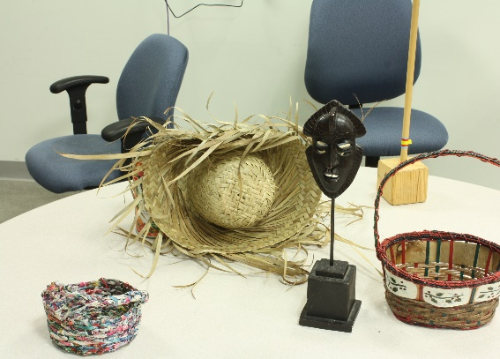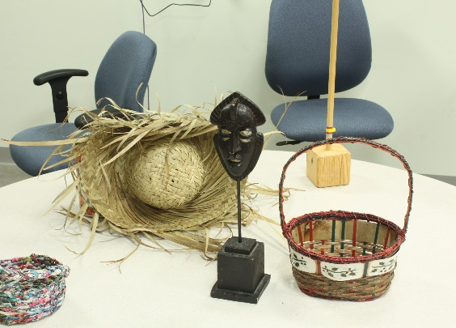
   2. 深度图像  
      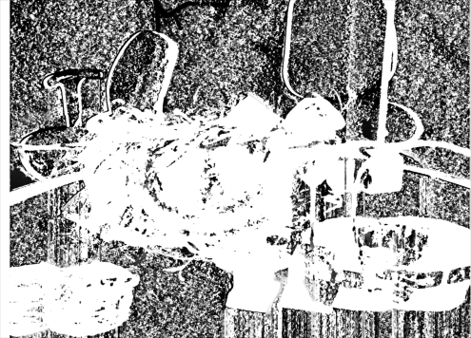

# 深度信息生成点云

1. 根据公式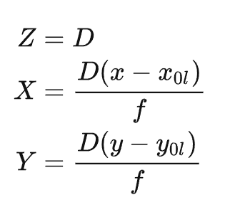计算点云坐标，并使用原图RGB像素设置点云颜色。参考官方文档，得到参数如下
   1. 焦距f（pixel）：4844.97
   2. x0l（pixel）： 1332.834
   3. y0l（pixel）： 979.162
   4. D（mm）为深度
2. 结果  
   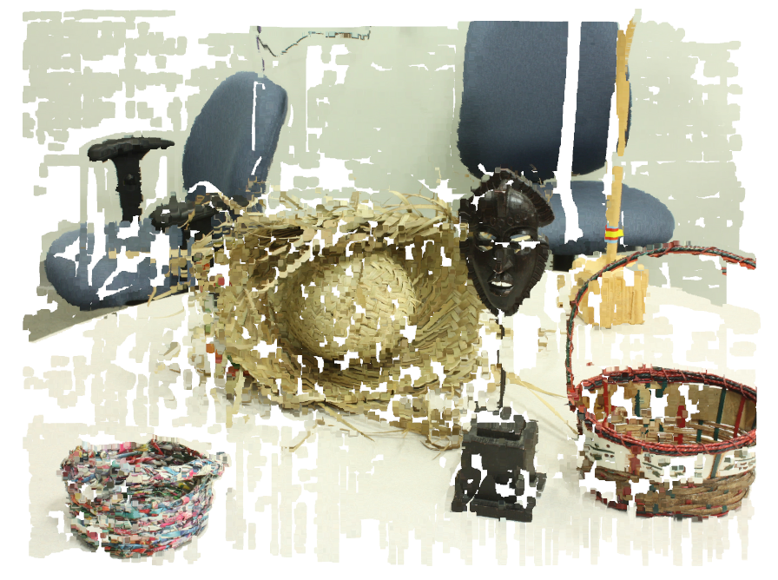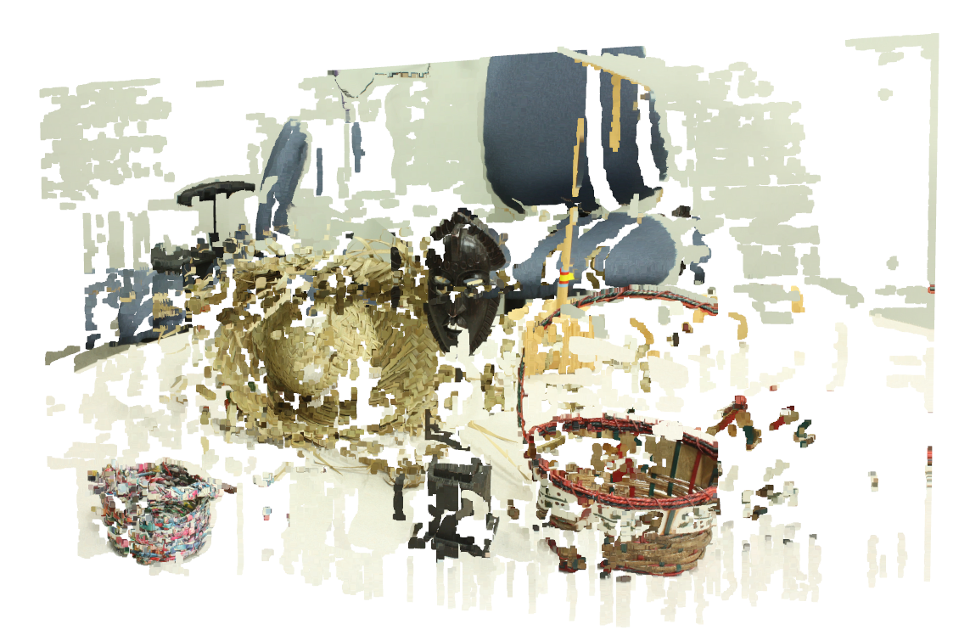  
   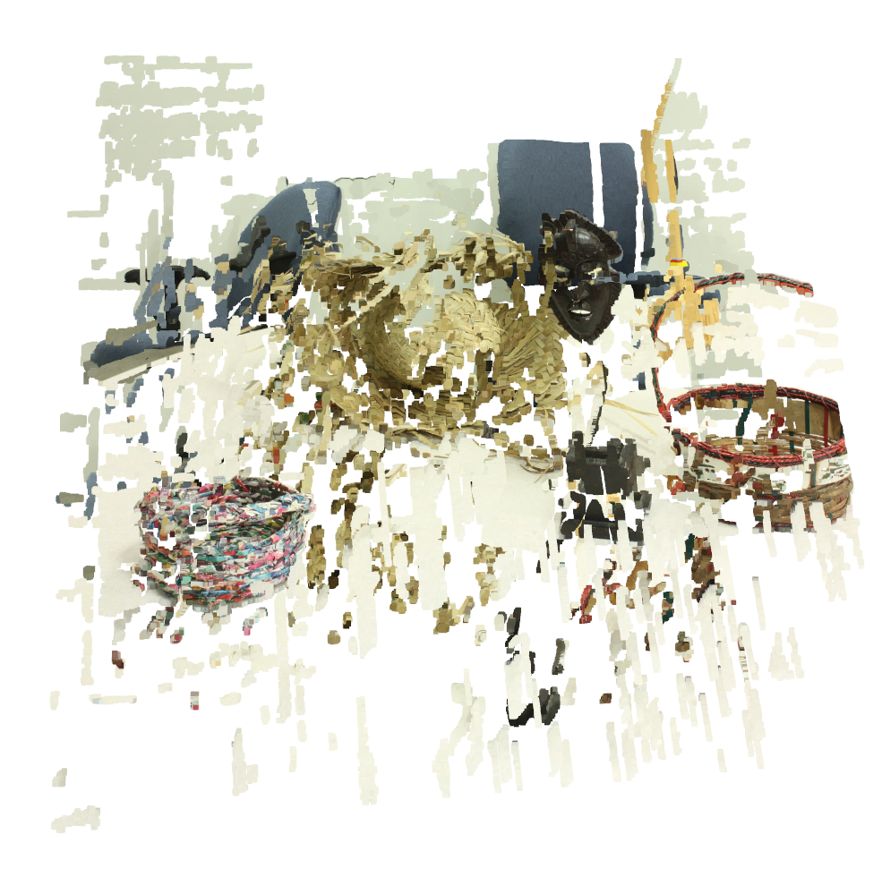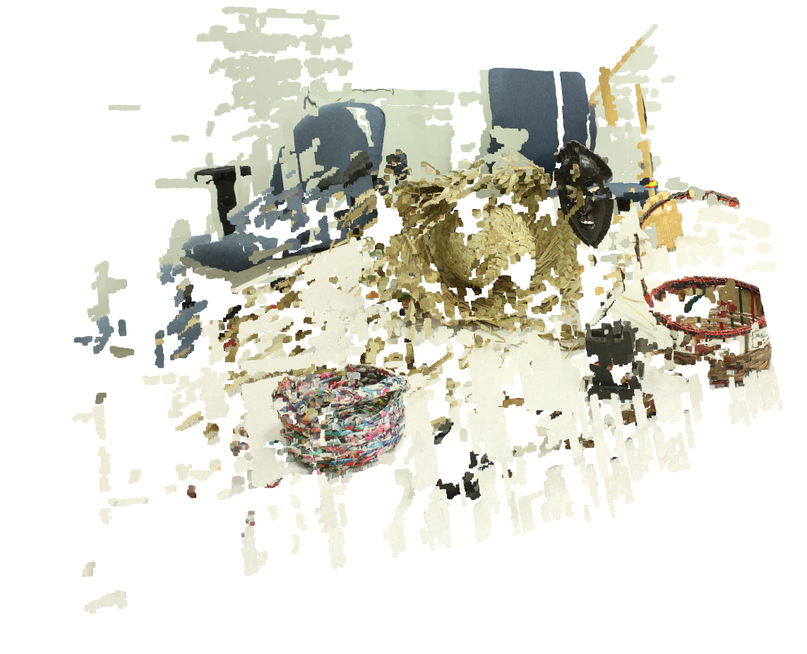

# 点云生成网格（mesh）

1. 使用算法[alpha shape](https://www.bilibili.com/read/cv17851294/)算法生成网格
2. 为加快生成速度，先对点云数据进行下采样
3. 结果  
   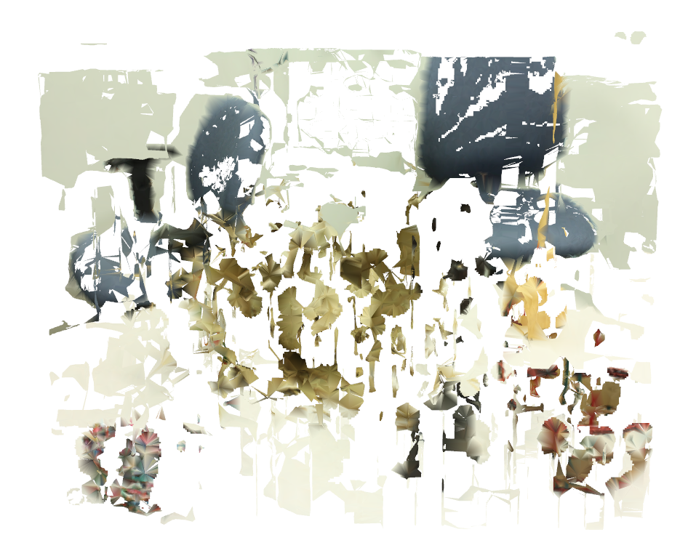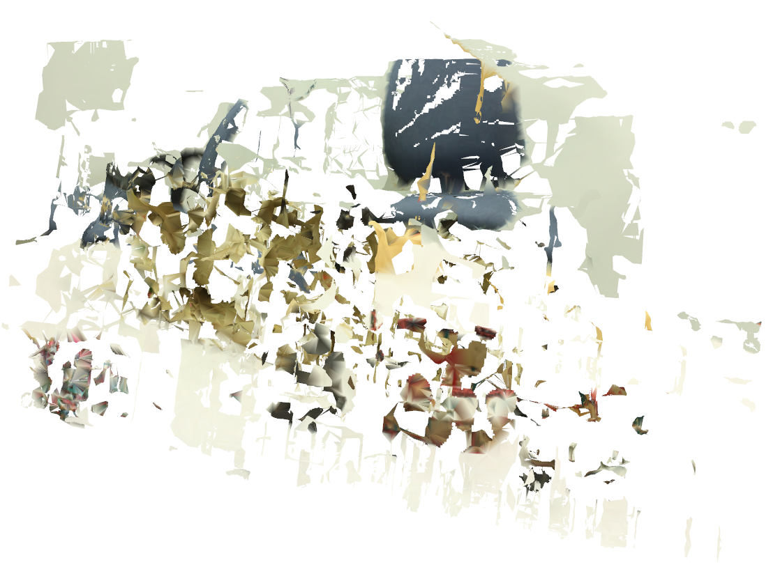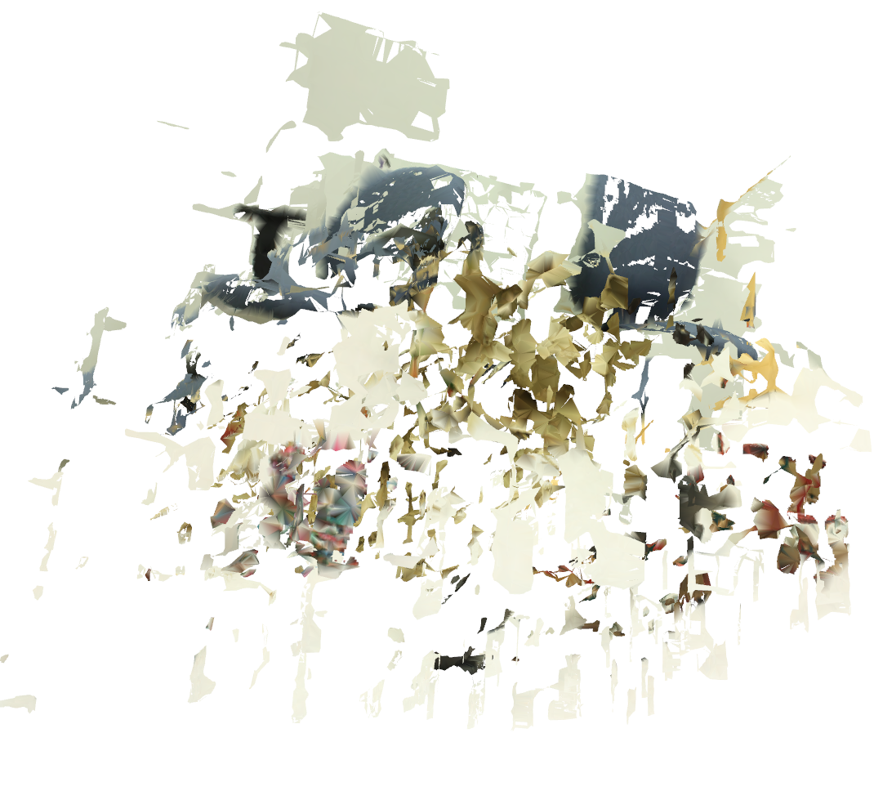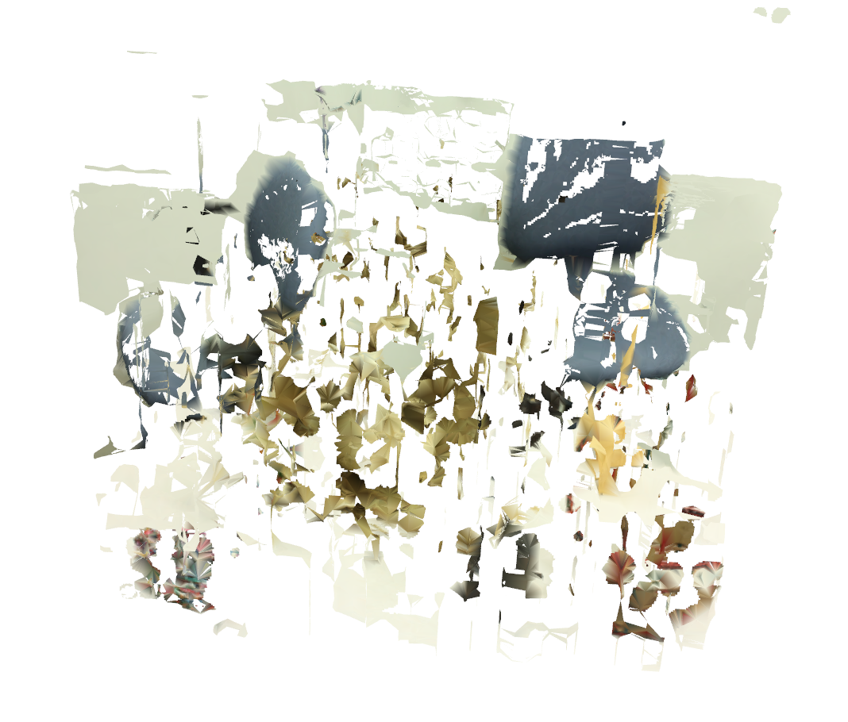

参考文章：[立体匹配入门指南（8）：视差图、深度图、点云 - 知乎 (zhihu.com)](https://zhuanlan.zhihu.com/p/522285892)